# Políticas e consentimentos

**INSTITUTO SUPERIOR DE ENGENHARIA DE LISBOA**

**Trabalho Prático**

Representação e Processamento do Conhecimento

Bruno Costa, n.º 36868

João Silva, nº 42086

Docente: Paulo Trigo

**Julho, 2021**

# Ex 1 – TBOX de referências bibliográficas

O Ex1 consiste em contruir uma Tbox de referências bibliográficas. A Hierarquia de classes é fornecida no guião do trabalho prático e só tivemos que a criar no protégé.

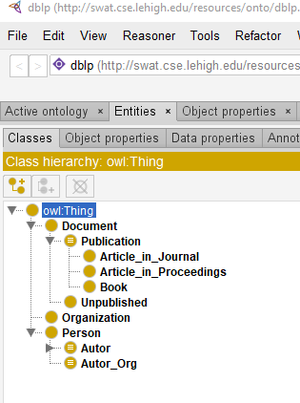

Figure 1 TBox de referências bibliográficas

Fizemos também uma query SPARQL para obter as classes e subclasses

Figure 2 Query SPARQL para obter as classes e subclasses

PREFIX rdfs:<http://www.w3.org/2000/01/rdf-schema#>

SELECT ?subject ?subclass

WHERE {

?subject rdfs:subClassOf ?subclass

}

E obtivemos os seguintes resultados

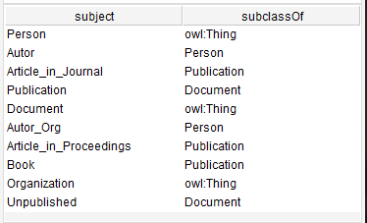

Figure 3 SPARQL Classes e subclasses

Inserimos também algumas instâncias de teste conforme o guião e validámos os dados através duma query SPARQL

Figure 4 Query SPARQL para validar os dados inseridos

PREFIX rdfs:<http://www.w3.org/2000/01/rdf-schema#>

PREFIX dblp:<http://swat.cse.lehigh.edu/resources/onto/dblp.owl#>

SELECT ?s ?p ?o

WHERE

{

?s ?p ?o.

FILTER ( ?p = dblp:author || ?p = dblp:publisher || ?p = dblp:affiliation )

}

E obtivemos os seguintes resultados.

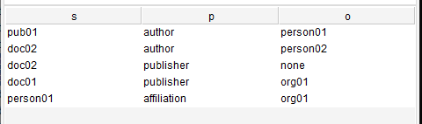

Figure 5 Resultado da query de validação dos dados inseridos

# Ex 2 – Abox de autores

Os endpoints não estavam disponíveis. Por isso construimos alguns dados de teste com uma ontologia equivalente com informação suficiente para obter resultados para cada uma das querys de exemplo fornecidas no ficheiro z_exemplosSPARQL.

## Ex 2.1 – Subclasses

Esta query obtém todas as classes e as respetivas subclasses. Foi adaptada dum query existente que obtinha só as subclasses de uma classe especifica, contudo essa classe não pertencia à ontologia.

Figure 6 Query SPARQL para obter as subclasses

PREFIX dblp: <http://swat.cse.lehigh.edu/resources/onto/dblp.owl#>

SELECT DISTINCT ?sub_type ?o

WHERE

{

?sub_type rdfs:subClassOf ?o .

}

LIMIT 50

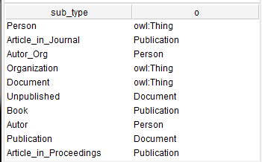

Figure 7 Classes e subclasses

## Ex 2.2 – Instâncias de Article-Reference

Esta query obtém todas as instâncias de Article-Reference

Figure 8 Query SPARQL para obter as instâncias de Article-Reference

PREFIX rdf: <http://www.w3.org/1999/02/22-rdf-syntax-ns#>

PREFIX dblp: <http://swat.cse.lehigh.edu/resources/onto/dblp.owl#>

SELECT DISTINCT ?instance

WHERE

{

?instance rdf:type dblp:Article-Reference .

}

LIMIT 50



Figure 9 Instâncias de Article-Reference

## Ex 2.3 – Book-Reference

Esta query obtém as 20 primeiras instâncias de Book-Reference com predicados adicionais.

Figure 10 Query SPARQL para obter as publicações do tipo Book-Reference

PREFIX rdf: <http://www.w3.org/1999/02/22-rdf-syntax-ns#>

PREFIX dblp: <http://swat.cse.lehigh.edu/resources/onto/dblp.owl#>

PREFIX owl: <http://www.w3.org/2002/07/owl#>

SELECT DISTINCT ?pub ?pub_title ?author ?author_full_name ?pub_date ?pub_volume ?pub_web_address ?same_as

WHERE

{

?pub rdf:type dblp:Book-Reference .

?pub dblp:has-title ?pub_title .

?pub dblp:has-author ?author .

?pub dblp:has-date ?pub_date .

?pub dblp:has-volume ?pub_volume .

?pub dblp:has-web-address ?pub_web_address .

?author rdf:type dblp:Person .

?author dblp:full-name ?author_full_name .

OPTIONAL { ?author dblp:has-affiliation ?author_affiliation .

?author_affiliation dblp:has-pretty-name ?author_affiliation_name . } .

OPTIONAL { ?pub owl:sameAs ?same_as } .

}

LIMIT 20



Figure 11 ublicações do tipo Book-Reference

## Ex 2.4 – Article In Journal

Esta query obtém as 20 primeiras instâncias de Book-Reference com predicados adicionais.

Figure 12 Query SPARQL para obter os Book-Reference

PREFIX rdf: <http://www.w3.org/1999/02/22-rdf-syntax-ns#>

PREFIX dblp: <http://swat.cse.lehigh.edu/resources/onto/dblp.owl#>

SELECT DISTINCT ?pub ?pub_title ?author ?author_full_name ?author_affiliation_name ?pub_date ?pub_volume ?pub_web_address ?pub_type ?pub_type_title ?same_as

WHERE

{

?pub rdf:type dblp:Article-Reference .

?pub dblp:article-of-journal ?pub_type .

?pub_type dblp:has-title ?pub_type_title .

?pub dblp:has-title ?pub_title .

?pub dblp:has-date ?pub_date .

?pub dblp:has-volume ?pub_volume .

?pub dblp:has-web-address ?pub_web_address .

?pub dblp:has-author ?author .

?author rdf:type dblp:Person .

?author dblp:full-name ?author_full_name .

OPTIONAL { ?author dblp:has-affiliation ?author_affiliation .

?author_affiliation dblp:has-pretty-name ?author_affiliation_name . } .

}

LIMIT 20



Figure 13 Book Reference

## Ex 2.5 – Article-In-Proceedings

Esta query obtém as 20 primeiras instâncias de Article-In-Proceedings com predicados adicionais.

Figure 14 Query SPARQL para obter Article-in-Proceedings

PREFIX rdf: <http://www.w3.org/1999/02/22-rdf-syntax-ns#>

PREFIX owl: <http://www.w3.org/2002/07/owl#>

PREFIX dblp: <http://swat.cse.lehigh.edu/resources/onto/dblp.owl#>

SELECT DISTINCT ?pub ?pub_title ?author ?author_full_name ?pub_date ?pub_type ?pub_type_title ?pub_journal_type_title ?pub_journal_type ?pub_web_address ?same_as

WHERE

{

?pub_type rdf:type dblp:Conference-Proceedings-Reference .

?pub_type dblp:has-title ?pub_type_title .

?pub dblp:cites-publication-reference ?pub_type .

?pub dblp:has-title ?pub_title .

?pub dblp:has-date ?pub_date .

?pub dblp:has-web-address ?pub_web_address .

?pub dblp:has-author ?author .

?author rdf:type dblp:Person .

?author dblp:full-name ?author_full_name .

OPTIONAL { ?author dblp:has-affiliation ?author_affiliation .

?author_affiliation dblp:has-pretty-name ?author_affiliation_name . } .

OPTIONAL { ?pub dblp:article-of-journal ?pub_journal_type .

?pub_journal_type dblp:has-title ?pub_journal_type_title } .

OPTIONAL { ?pub owl:sameAs ?same_as } .

}

LIMIT 20



Figure 15 Article in Proceedings

## Ex 2.6 – Publicações do autor Dijkstra

Esta query obtém as 20 primeiras instâncias de publicações do autor Dijkstra

Figure 16 Query SPARQL para obter as publicações do autor Dijkstra

PREFIX rdf: <http://www.w3.org/1999/02/22-rdf-syntax-ns#>

PREFIX dblp: <http://swat.cse.lehigh.edu/resources/onto/dblp.owl#>

SELECT DISTINCT ?author ?author_name ?author_affiliation ?author_affiliation_name ?pub ?pub_title

WHERE

{

?author rdf:type dblp:Person .

?author dblp:full-name ?author_name .

?pub dblp:has-author ?author .

?pub dblp:has-title ?pub_title .

FILTER( regex( str( ?author_name ), "Dijkstra" ) )

OPTIONAL{ ?author dblp:has-affiliation ?author_affiliation .

?author_affiliation dblp:has-pretty-name ?author_affiliation_name } .

}

LIMIT 20



Figure 17 As publicações do autor Dijkstra

# 3 – Nota nas caracteristicas das propriedades

O Owl definie um conjunto de caracterisitcas possiveis para as propriedades (predicados).

As propriedades podem ser funcionais, inversamente funcionais, transitivas, simetricas, assimétricas, reflexivas e irreflexiveis. Estas caracteristicas estão definidas na [especificação do OWL](https://www.w3.org/TR/owl2-primer/#Property_Characteristics). Fica o resumo dessas caracteristicas em forma de tabela.

|  |  |
| --- | --- |
| Caracteristica | Descrição |
| Funcional | Há no máximo um sujeito relacionado por esta propriedade. Se houverem vários sujeitos então é considerado que são o mesmo recurso |
| Inversamente Funcional | A propriedade inversa é funcional. |
| Transitiva | Se o sujeito **a** e **b** estiverem ligados pela propriedade e se **b** e **c** também estão, então a está ligado a c por essa propriedade. |
| Simétrica | Se dois sujeitos estiverem ligados pela propriedade então há uma ligação equivalente no sentido oposto. |
| Assimétrica | Não é simétrica |
| Reflexiva | A propridade liga o sujeito a ele próprio |
| Irreflexiva | Não é reflexiva |